**ANALISE DE VAZÃO, INFILTRAÇÃO E VELOCIDADE DO FLUXO DA ÁGUA NO INTERMÉDIO DA ZONA I EM UM TRECHO DO RIO URAIM NA RECREATIVA SINSEP NO MUNICIPIO DE PARAGOMINAS - PARÁ.**

Carlos Valmison da Silva Araújo¹ Maylon Souza da Cunha¹ Sávia Coelho da Silva¹ Vera Lúcia da Silva Costa¹ Edmir Jesus²

¹Graduando em Engenharia Florestal. Universidade do Estado do Pará. E-mail: [engenheirocarlosuepa@gmail.com](mailto:engenheirocarlosuepa@gmail.com)

²Professor de Manejo de Bacias Hidrográficas. Universidade do Estado do Pará.

**RESUMO -** A degradação dos mananciais, proveniente do deflúvio superficial agrícola, ocorre, principalmente, devido ao aumento da atividade primária das plantas e algas em decorrência do aporte de nitrogênio e fósforo proveniente das lavouras e da produção animal em regime confinado. Diante do exposto, o objetivo deste estudo foi verificar a capacidade de infiltração de água no solo submetido á certo tempo. Além da determinação de vazão como critério de informações com mais credibilidade do uso da água, e o fluxo d’água no intermédio da Zona I em um trecho do Rio Uraim no Clube Recreativo SINSEP do município de Paragominas – Pará. Serviu como base para a elaboração do presente trabalho, uma extensão de 6 metros a partir da margem do Rio. Após o reconhecimento da área foram demarcados e piqueteados os intervalos das medições da secção inferior e superior do rio. Nas etapas de anotações foram observados valores não significativos de uma secção á outra quando direcionadas a largura (L) e profundidade do rio. Após esta avaliação verificou-se sistematicamente a Taxa de Infiltração do solo demarcado, e levantaram-se imagens fotográficas com anotações de variações numéricas de intervalos temporários a cada (cm ou mm) absorvido de água pelo solo. Com analise dos dados mensurados obtém-se a seção superior e inferior do Rio. Conforme o Comunicado Técnico da Embrapa usado como manual de acompanhamento, onde os valores encontrados na secção I e II não se encontraram significativo (Área media da secção superior do rio: 37,44 m) e (Área media da secção inferior do rio: 49,66 m). O resultado da capacidade de infiltração foi positivo, porém, não apresentou um resultado esperado por o espaço físico ter sofrido constantes modificações, vinculado à compactação do solo para a implantação de predições e areas de lazer.

**Palavras – Chave:** Manejo. Compactação. Recurso hídrico.

**1 INTRODUÇÃO**

A degradação dos mananciais, proveniente do deflúvio superficial agrícola, ocorre, principalmente, devido ao aumento da atividade primária das plantas e algas em decorrência do aporte de nitrogênio e fósforo proveniente das lavouras e da produção animal em regime confinado. O crescimento excessivo de algas e plantas reduz a disponibilidade de oxigênio dissolvido nas águas, afetando adversamente o ecossistema aquático e causando, algumas vezes, mortalidade de peixes (MERTEN et al, 2002).

O ciclo degradador provocado por desmatamentos, exposição do solo às intempéries, intensa utilização de insumos e escoamento superficial gera impactos negativos decorrentes da erosão, fato esse agravado por um difícil e custoso controle. Para minimizar tais efeitos, é necessário estabelecer um sistema de conservação do solo, associado à observação do uso do solo na paisagem e da movimentação da água, em uma situação específica de cada área (SANTOS, G. V. et al, 2007).

A conservação dos recursos naturais, organização do espaço regional, ações sócio-políticas, proteção ambiental, monitoramento e gestão ambiental, juntamente com a observância de suas interações, são áreas estratégicas para o alcance do Desenvolvimento Sustentável (HOLLANDA, sd).

A função hidrológica da vegetação ciliar compreende sua influência em uma série de fatores importantes para a manutenção da estabilidade da microbacia, tais como: processo de geração do escoamento direto de uma chuva, atenuação do pico das cheias, dissipação de energia do escoamento superficial pela rugosidade das margens, equilíbrio térmico da água, estabilidade das margens e barrancas, ciclagem de nutrientes, controle da sedimentação, etc., desta forma influenciando, indiretamente, a qualidade da água e o habitat de peixes e de outras formas de vida aquática (KAZIA, 1998).

O comportamento hidrológico de uma bacia hidrográfica é função de suas características geomorfológicas (forma, relevo, área, geologia, rede de drenagem, solo, dentre outros) e do tipo da cobertura vegetal (LIMA, 1986). Desse modo, as características físicas e bióticas de uma bacia possuem importante papel nos processos do ciclo hidrológico, influenciando, dentre outros, a infiltração, a quantidade de água produzida como deflúvio, a evapotranspiração e os escoamentos superficial e sub-superficial (TONELLO, K. C. et al, 2006).

Diante do exposto, o objetivo deste estudo foi verificar a capacidade de infiltração de água no solo submetido á certo tempo. Além da determinação de vazão como critério de informações com mais credibilidade do uso da água, e o fluxo d’água no intermédio da Zona I em um trecho do Rio Uraim no Clube Recreativo SINSEP do município de Paragominas – Pará.

**2 MATERIAIS E MÉTODOS**

2.1 Metodologia

A abordagem do estudo foi realizada do tipo exploratório, descritivo e bibliográfico. Os dados primários foram obtidos através da participação direta dos autores do artigo nas fases de elaboração. Os dados secundários foram levantados através de livros, internet, artigos tanto para a definição e contexto sobre tecnologia aplicada como para o estudo de caso.

2.2 Descrição da Área de Estudo

A Área em estudo corresponde aos intermédios da Zona I do Rio Uraim, na Rua Dalmo Nunes Coelho, Bairro Uraim, nas proximidades da Escola SESI (Serviço Social da Indústria) no município de Paragominas-Pará na região nordeste do Estado do Pará, nas coordenadas de latitude 02º58 ҆36҆ ҆ Sul, longitude 47º 21҆ 23҆ ҆ Oeste, e altitude de 72 metros (Figura 01).

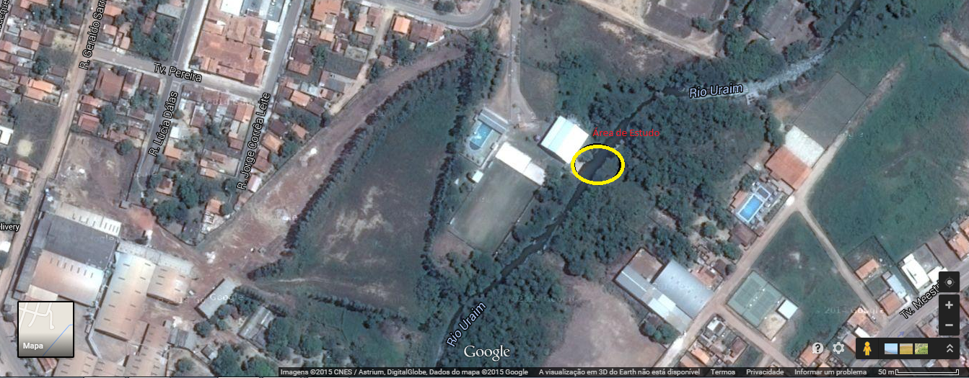

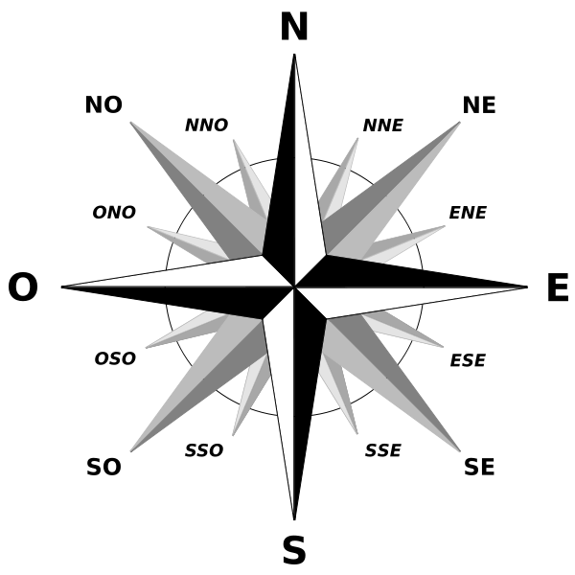

**Figura 01:** Localização da área de estudo

**Fonte:** Google Earth, 2015.

Serviu como base para a elaboração do presente trabalho, uma extensão de 6 metros a partir da margem do Rio. Após o reconhecimento da área foram demarcados e piqueteados os intervalos das medições da secção inferior e superior do rio. Nas etapas de anotações foram observados valores não significativos de uma secção á outra quando direcionadas a largura (L) e profundidade do rio. O mesmo apresentava aterramento em uma ampla parte de suas margens, se tornando uniforme não constante da delimitação em valores não abusivos. Após esta avaliação verificou-se sistematicamente a Taxa de Infiltração do solo demarcado, e levantaram-se imagens fotográficas com anotações de variações numéricas de intervalos temporários a cada (cm ou mm) absorvido de água pelo solo.

2.3 Amostragem

Inicialmente foi realizado o reconhecimento da área de estudo, sendo a mesma delimitada em parâmetros de intervalos numérico superior e inferior. Em seguida foi realizada a mensuração das margens do rio, evidenciado pelo intermédio de 6 metros entre a secção A-B com o uso de uma trena de 10m e uma corda de fixação (10 m). Posteriormente com o auxilio de uma vara graduada (3,5 a 5,0 metros) foi mensurada a profundidade entre as margens do rio com intervalos de 4 metros de um ponto a outro, somando a largura de 16 metros nas duas secções (Figura 02).

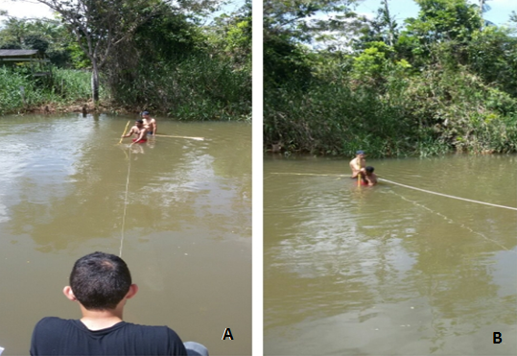

**Figura 02:** Obtenção da profundidade do Rio. **A-** Posicionamento da corda. **B-** Medição da profundidade (Vara graduada de 3,5 metros).

**Fonte:** Autores, 2015

Com a utilização de um cronômetro e uma garrafa Pete foi calculada a velocidade do fluxo d’água do rio após o lançamento de 3 vezes da garrafa, tendo como ponto de referência o comprimento total do rio de 16 metros (Figura 03).

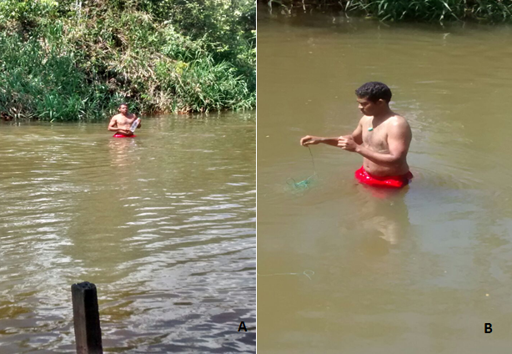

**Figura 03:** Obtenção da velocidade do fluxo d’água. A- Posicionamento da garrafa PETE. B- Liberação da garrafa á nivel superficial do Rio, conforme o fluxo da água.

**Fonte:** Autores, 2015.

Para a finalização do estudo foi descrito a capacidade de infiltração de água no solo com a utilização de dois cilindros de tamanhos diferentes posicionados á uma distância de 15 metros da margem do rio emersos no solo com o uso de uma marreta e um nivelador ao por o nível regular do cilindro. Em ambos os cilindros foram adicionado 250 ml de água para absorção e infiltração de água ao espaço monitorado (Figura 04).

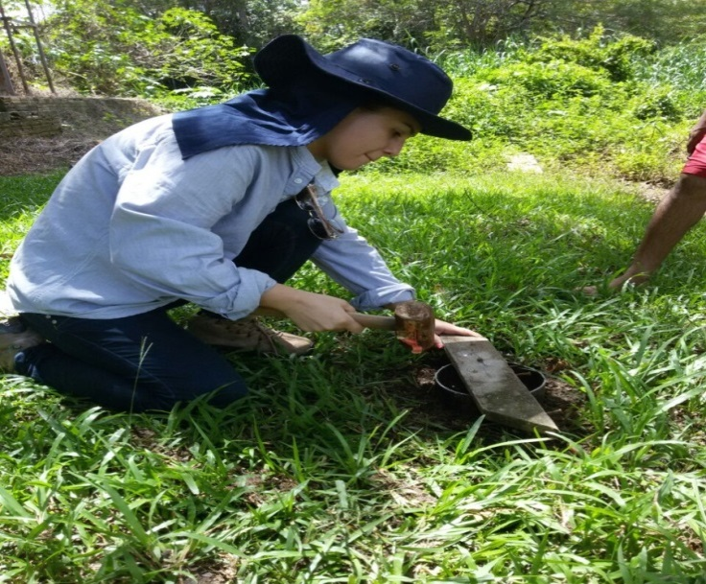

**Figura 04:** Instalação do infiltrômetro no solo.

**Fonte:** Autores, 2015

**3 RESULTADOS**

Com analise dos dados mensurados obtém-se a seção superior e inferior do Rio. Conforme o Comunicado Técnico da Embrapa (Palhares, J.C.P. et al, 2007) como manual de acompanhamento, onde os valores encontrados na secção I e II não se encontrou significativo (Área media da secção superior do rio: 37,44 m) e (Área media da secção inferior do rio: 49,66 m).

Com isso, a área média no trecho do rio foi equivalente á (0,56 m ou 56 m²) com uma vazão de (Q=13 m³/s). Onde o mesmo apresentou uma velocidade do fluxo d’água de (0,26 /s) medida encontrada na proporção de 3 repetições de lançamento da garrafa PETE da secção I á secção II no trecho do Rio ( Figura 05).

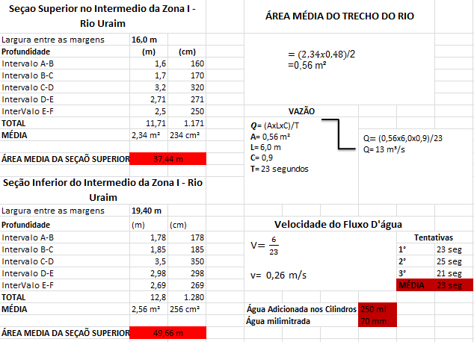

**Figura 05:** Analise de profundidade, largura, vazão e fluxo da água nos Intermédios da Zona I de um trecho do Rio Uraim.

**Fonte:** Autores, 2015

**Fórmulas usadas:**

1. Vazão:
$$Q=(AxLxC)/T$$

2. Capacidade de Infiltração
$$∆I=\frac{∆L}{∆T}$$

3. Velocidade do Fluxo d’água

$$V=\frac{∆S}{∆T}$$

**4 CONCLUSÃO**

Constatou-se que a margem do rio foi modificada e compactada para obtenção da implantação de predições de área de lazer, a área livre disponível onde o infiltrômetro foi instalado apresenta uma baixa capacidade de infiltração, pois o solo é predominantemente argiloso, mantendo-se estável por horas, sendo infiltrado apenas 1 mm em seus poros.

O resultado da capacidade de infiltração foi positivo, porém, não apresentou um resultado esperado por o espaço físico ter sofrido constantes modificações, vinculado à compactação do solo para a implantação de predições e areas de lazer.

**5 REFERÊNCIAS BIBLIOGRÁFICAS**

HOLLANDA, M.P. de.; CAMPANHARO, W.A.; CECILIO, R.A.; **A sustentabilidade ambiental com o brasileiro: Perspectivas e Impactos**. 10p.

KAZIA, M.J.B. **Identificação e caracterização da Zona Riparia em uma microbacia experimental: Implicações no manejo de bacias hidrográficas e na recomposição de florestas.** Tese de pós – graduação. São Carlos – São Paulo/SP, 1998.

LIMA, W.P. **Princípios de hidrologia florestal para o manejo de bacias hidrográficas**. São Paulo: Escola Superior deAgricultura “Luiz de Queiroz”, 1986. 242p.

MERTEN, G.H.; MINELLA, J.P**. Qualidade da água em bacias hidrográficas rurais: Um desafio para a sobrevivência futura.** Agroecologia e desenvolvimento rural sustentável. Porto Alegre. V. 03.2002.

PALHARES, J.C.P.; RAMOS, C.; KLEIN, J.B.; LIMA, J.M.M.de.; MULLER, S.; CESTONARO, T. **Comunicado Técnico: Medição da vazão em rios pelo método do flutuador**. Versão eletrônica. Embrapa, Concordia – SC. 2007

SANTOS, G.V.; DIAS, H.C.T.; SILVA, A.P.S. de.; MACEDO, M.N.C.de. **Analise hidrológica e socioambiental da bacia hidrográfica do córrego Romão dos Reis, Viçosa – MG.** Revista Arvore. V. 31. N° 05, p. 931 – 940. Viçosa – MG, 2007.

TONELLO, K.C.; DIAS, H.C.T.; SOUZA, A.L.de.; RIBEIRO, C.A.A.S.; LEITE, F.R.; **Morfometria da bacia hidrográfica da Cachoeira dos Pombas, Guanhães – MG**. Revista Arvore. V. 30, n° 05, p 849 – 857. Viçosa – MG.